INFORMACIÓN DESTACADA DE LA GESTIÓN DEL SISTEMA PARA LA AUTONOMÍA Y ATENCIÓN A LA DEPENDENCIA

Situación a 31 de mayo de 2015
Instituto de Mayores y Servicios Sociales (Imserso)

Contenido

I - INTRODUCCIÓN 3

II - CARÁCTER PROVISIONAL DE LAS ESTADÍSTICAS MENSUALES. ORDEN SSI/2371/2013, DE 17 DE DICIEMBRE, POR LA QUE SE REGULA EL SISAAD 4

III - PROCESO DE INTEGRACIÓN DE LOS DATOS EN EL NUEVO SISTEMA DE INFORMACIÓN 4

IV - PERSONAS BENEFICIARIAS CON PRESTACIÓN 5

V - PERSONAS PENDIENTES DE RECIBIR PRESTACIÓN 7

VI - DISTRIBUCIÓN DE SERVICIOS Y PRESTACIONES ECONÓMICAS DE CUIDADOS FAMILIARES 8

VII - PERSONAS BENEFICIARIAS CON PRESTACIÓN POR COMUNIDADES AUTÓNOMAS 10

VIII - PERSONAS PENDIENTES DE RECIBIR PRESTACIÓN POR COMUNIDADES AUTÓNOMAS 11

IX – EMPLEO 13

I - INTRODUCCIÓN
Como se dispone con carácter general en el artículo 11 de la Ley de Dependencia, al referirse a las competencias de las Comunidades Autónomas, atañe a las mismas la tramitación y reconocimiento tanto de la situación de dependencia como, posteriormente, de las prestaciones que puedan corresponder a las personas beneficiarias. Así, las Comunidades Autónomas son las administraciones competentes para recibir las solicitudes presentadas por los ciudadanos, valorar la situación en que se encuentran las personas solicitantes y dictar, en su caso, la correspondiente resolución en que se apruebe el Programa Individual de Atención y se reconozcan las prestaciones.

Una vez realizada esa gestión, las Comunidades Autónomas introducen la información de su gestión en el Sistema de Información del Sistema para la Autonomía y Atención a la Dependencia (SISAAD). Con estos datos se confeccionan mensualmente las estadísticas sobre la gestión del Sistema de Dependencia y se realizan los cálculos correspondientes a la financiación aportada por la Administración General del Estado en concepto de nivel mínimo de protección.

Las cifras incluidas en las estadísticas mensuales son un reflejo de la gestión de las Comunidades Autónomas y muestran el volumen de información que dichas Comunidades incorporan al Sistema. En aquellos períodos en los que se realice una mayor gestión y, en consecuencia, se remita un mayor volumen de información por las Comunidades Autónomas, sus datos resultarán más elevados que en aquellos períodos en que la información enviada sea inferior. A efectos de financiación, una mayor gestión supone unas cifras mayores a recibir en concepto de nivel mínimo de protección. En aquellos ejercicios en que la dotación presupuestaria inicial no ha resultado suficiente, la Administración General del Estado ha tramitado las oportunas ampliaciones presupuestarias, para disponer de crédito suficiente y realizar las correspondientes transferencias a las Comunidades Autónomas.

II - CARÁCTER PROVISIONAL DE LAS ESTADÍSTICAS MENSUALES. ORDEN SSI/2371/2013, DE 17 DE DICIEMBRE, POR LA QUE SE REGULA EL SISAAD

La normativa que regula el Sistema recoge el carácter provisional de las estadísticas mensuales. Así, en la Orden SSI/2371/2013, de 17 de diciembre, por la que se regula el SISAAD, se dispone en su artículo 5 que “teniendo en cuenta el proceso de actualización continua y constante de los datos incorporados en el SISAAD, las estadísticas mensuales tienen carácter provisional. El Consejo Territorial de Servicios Sociales y del Sistema para la Autonomía y Atención a la Dependencia, es el órgano encargado de realizar la evaluación anual de la gestión del SAAD, comparando los datos elevados a definitivos a 31 de diciembre de cada año y publicados en el SISSAD, con los datos de los ejercicios anteriores.”

III - PROCESO DE INTEGRACIÓN DE LOS DATOS EN EL NUEVO SISTEMA DE INFORMACIÓN

En el mes de enero de 2014 se inició un proceso de integración y migración de los datos recogidos en el actual SISAAD, a la nueva aplicación informática. Se trata de un proceso de carácter progresivo, a lo largo del cual todas las Comunidades Autónomas se integrarán en la nueva aplicación, del que resultará posible que se puedan producir ajustes en la información recogida en la misma. Por todo ello, hasta que culmine este proceso de integración de todas las Comunidades Autónomas en el nuevo Sistema de Información, los datos recogidos en las estadísticas de gestión del Sistema para la Autonomía y Atención a la Dependencia (SAAD), pueden ser objeto de posteriores ajustes, a consecuencia de posibles incidencias que se pudieran producir en el marco de este proceso de integración.

IV - PERSONAS BENEFICIARIAS CON PRESTACIÓN
El grado de cobertura de personas beneficiarias que reciben prestación es de un 84,93%.

Y el grado de cobertura de los grandes dependientes y dependientes severos (Grado III y Grado II) asciende a un 89,40%.
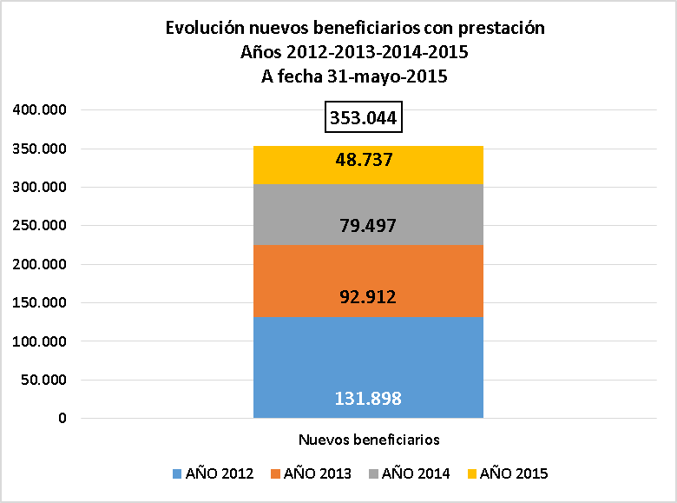
A fecha 31 de mayo de 2015, el número de personas beneficiarias se sitúa en 745.159, 6.572 más que a 31 de diciembre de 2011.

La gestión del Sistema de Dependencia por parte de las Comunidades Autónomas supone que se continúa con la incorporación de nuevas personas (así como bajas de personas que ya se encuentran incorporadas). De este carácter dinámico se desprende que todos los meses se pueden producir variaciones en relación con las cifras del mes anterior. En cualquier caso, durante el mes de mayo de 2015 se han incorporado al Sistema un total de 7.372 nuevas personas beneficiarias con prestación. Todo ello significa que desde al año 2012, inclusive, se han producido un total de 353.044 nuevas incorporaciones.

En cuanto al perfil por edad de los beneficiarios, el 70,97% tienen más de 65 años. En concreto un 17,92% tienen una edad comprendida entre los 65 y 79 años, mientras que un 53,05% supera los 80 años de edad.

Esta elevada edad supone la principal causa de las bajas en el Sistema. En todo caso, el 81% de las personas con derecho a prestación que han causado baja ya se encontraban recibiendo su correspondiente prestación, al tratarse de personas que tenían reconocido un grado de dependencia con efectividad actual y, por el contrario, sólo el 19% de personas han fallecido estando pendientes de recibir prestación.

V - PERSONAS PENDIENTES DE RECIBIR PRESTACIÓN
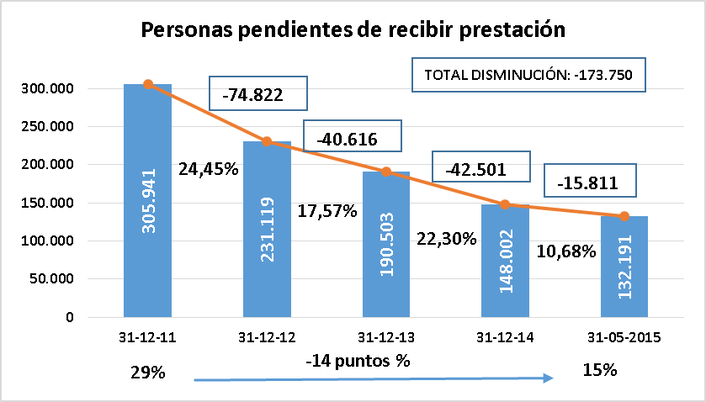
La continua incorporación de nuevas personas beneficiarias al Sistema ha contribuido, entre otros factores, a que las personas pendientes de recibir prestación hayan disminuido de manera constante. Así, a fecha 31 de diciembre de 2011, la cifra de personas pendientes de recibir prestación se situaba en 305.941 personas, mientras que a fecha 31 de mayo de 2015 se ha situado en 132.191 personas.
Durante el año 2015, y respecto a diciembre de 2014, la cantidad de personas a la espera del reconocimiento de prestación ha descendido en 15.811 personas (un 10,68%), y con diciembre de 2011 un total de 173.750 personas (un 56,79% menos), lo que supone LA CIFRA Y NIVELES INTERANUALES MÁS BAJOS DE PERSONAS PENDIENTES DE PERCIBIR PRESTACIÓN DESDE EL INICIO DE LA DEPENDENCIA.

VI - DISTRIBUCIÓN DE SERVICIOS Y PRESTACIONES ECONÓMICAS DE CUIDADOS FAMILIARES
A día de hoy, el reconocimiento de Servicios Profesionales de Atención a la Dependencia es superior al de Prestaciones Económicas para Cuidados en el Entorno Familiar. Los Servicios representan el 61,53% del total de prestaciones reconocidas y, por su parte, las Prestaciones Económicas suponen un 38,47%, lo que muestra una diferencia entre ambos de 23,06 puntos porcentuales.

Los Servicios Profesionales han aumentado un total de 6,93 puntos porcentuales desde 2011. En concreto, se puede observar un aumento y una consolidación en los Servicios de Ayuda a Domicilio, de Centro de Día y de Atención Residencial, así como de las Prestaciones Económicas vinculadas al Servicio y de Asistencia Personal, lo que contribuye a la generación de nuevos puestos de trabajo.

VII - PERSONAS BENEFICIARIAS CON PRESTACIÓN POR COMUNIDADES AUTÓNOMAS

VIII - PERSONAS PENDIENTES DE RECIBIR PRESTACIÓN POR COMUNIDADES AUTÓNOMAS

A fecha 31 de mayo 2015 hay 745.159 personas con prestación reconocida, lo que supone un 84,93% del total de 877.350 personas con efectividad de su derecho actual.

En relación a las personas reconocidas como grandes dependientes y dependientes severos, a fecha 31 de mayo 2015 existe un total de 695.942 personas con prestación reconocida, lo que significa un 89,40% del total de 778.489 personas con efectividad de su derecho actual para los grados III Y II.
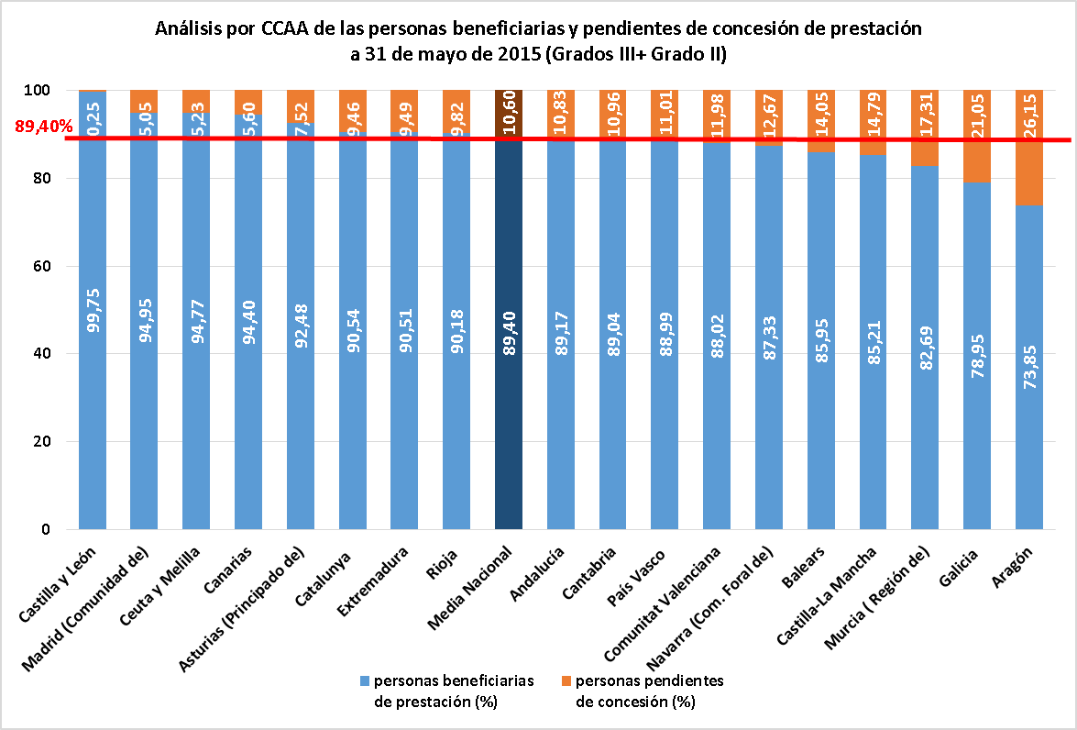

IX – EMPLEO

En relación con la creación de empleo y en concreto en referencia a las afiliaciones a la Seguridad Social desde el ejercicio 2011 puede apreciarse una tendencia al alza en relación al número de afiliaciones en el Sector, da tal forma que desde dicho ejercicio se ha producido un aumento de 22.408 nuevas afiliaciones.
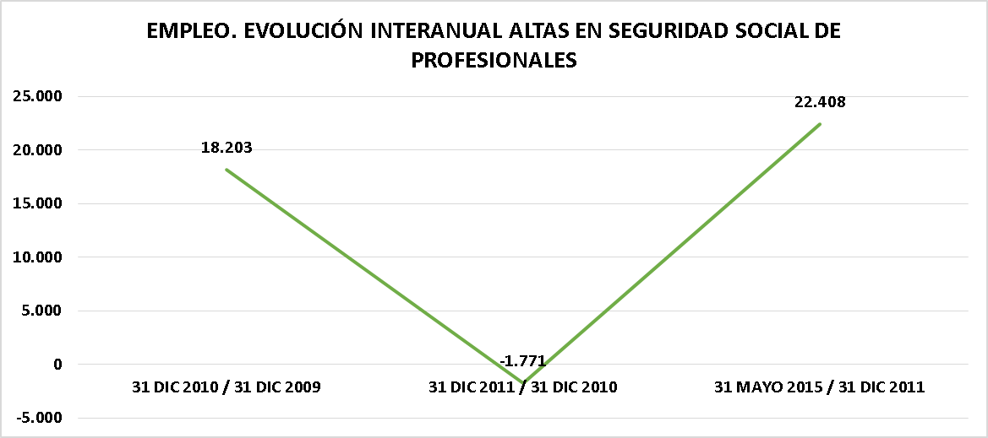

Esta tendencia se ha consolidado a lo largo del 2014 y ha continuado en los 5 primeros meses del 2015, produciéndose un incremento de 3.359 nuevas afiliaciones en comparación con el dato de 31 de diciembre de 2014.
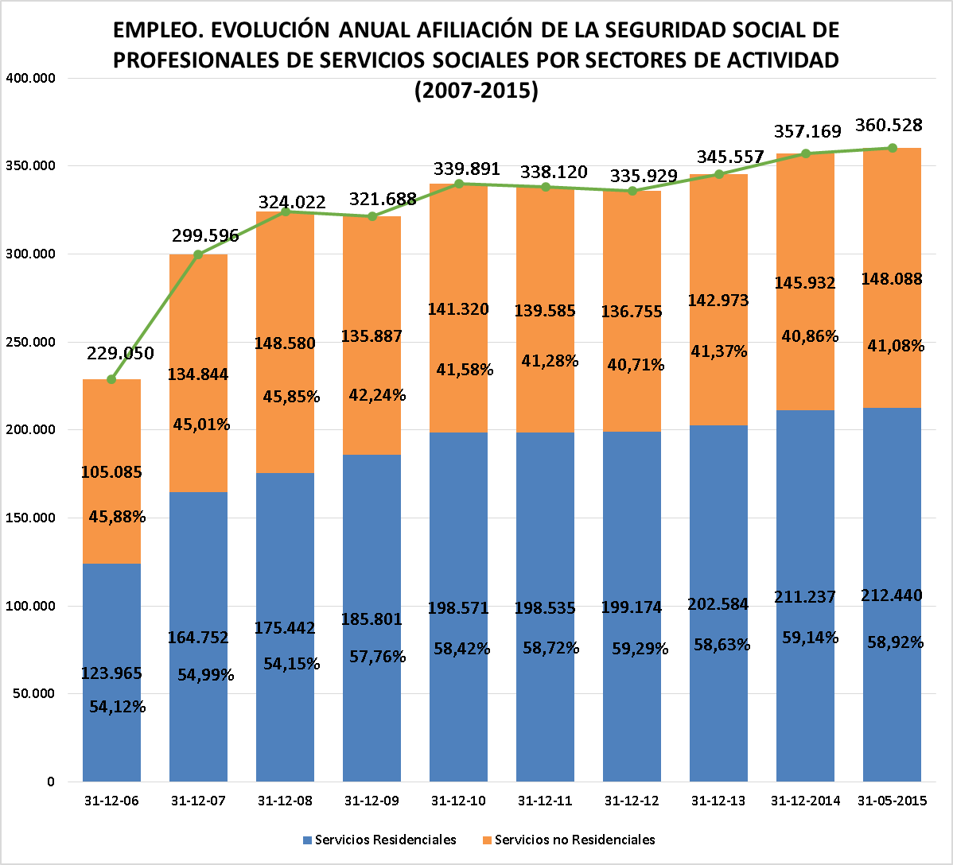
Desde 2012, año en que se tomaron las medidas de mejora del SAAD, se observa un crecimiento continuado y sostenido de las afiliaciones a la Seguridad Social, pasando de un total de 335.929 afiliaciones en el Sector de Servicios Sociales a dicha fecha, a un total de 360.528 altas, a 31 de mayo de 2015, lo que supone un aumento de 24.599 en dicho periodo.

